山东省体育局
2017年度政府信息公开工作年度报告

本报告由山东省体育局根据《中华人民共和国政府信息公开条例》《山东省政府信息公开办法》等有关法规文件编制。全文内容包括概述、政府信息主动公开情况、政府信息依申请公开情况、政府信息公开收费及减免情况、因政府信息公开申请行政复议和提起行政诉讼的情况、存在的主要问题和改进措施，以及相关统计附表、附图等。本报告中所列数据统计时限自2017年1月1日起，至2017年12月31日止。报告的电子版可在山东省体育局网站（www.sdty.gov.cn）查阅或下载。如对本年度报告有疑问，公民、法人或者其他组织如有其他需求或建议，可请与山东省体育局办公室联系（办公地址：济南市经十路20286号，邮编：250002，办公时间：8:30-12:00，13:00-17:00（工作日），联系电话：0531-82063649，电子邮箱：sdtyj@163.com）。
一、概述
2017年，省体育局认真贯彻落实党的十九大精神，以习近平新时代中国特色社会主义思想为指导，按照《省委办公厅省政府办公厅关于全面推进政务公开工作的实施意见》（鲁办发〔2016〕43号）和《省政府办公厅关于印发2017年山东省政务公开工作要点》（鲁政办发〔2017〕39号）有关要求，坚持“公开为常态，不公开为例外”，进一步加大政务公开力度，全面推进决策、执行、管理、服务、结果公开，不断增强政务公开实效，保障人民群众的知情权、参与权、表达权和监督权。
一是健全工作机制。印发《山东省体育局2017年政务公开工作实施方案》，建立了任务分工台账，进一步完善了制度，明确了责任，强化了责任落实。全面落实“五公开”工作机制，将“五公开”纳入办文、办会程序。
二是优化平台建设。改版升级局官方网站，将省体育局和各直属单位网站统一整合，强化信息发布、政策解读、政务服务等功能，充分发挥政府网站的第一平台作用。高度重视新媒体平台建设，充分利用微博、微信、今日头条号发布政策信息，官方微博@山东体育荣获2017山东省直机关最具影响力微博，在全国体育系统排名第七。
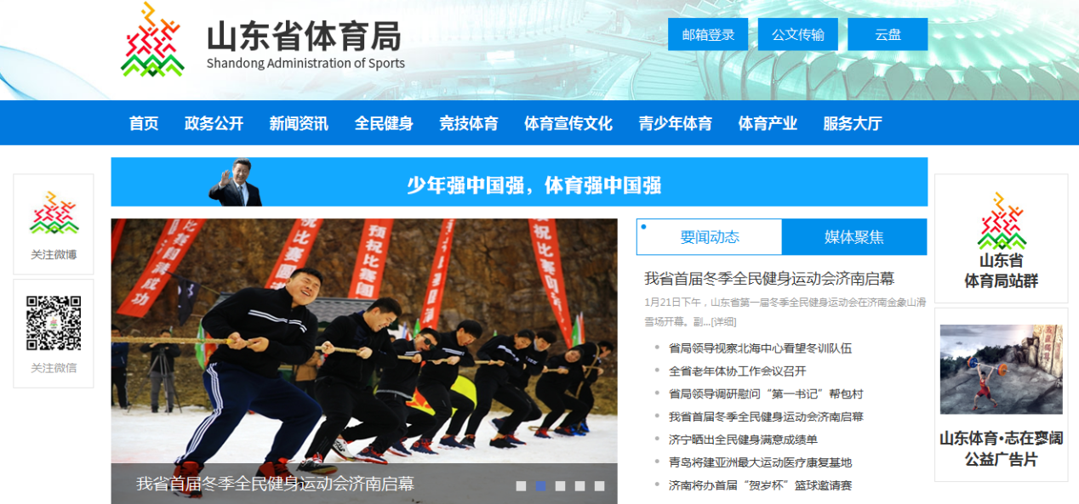
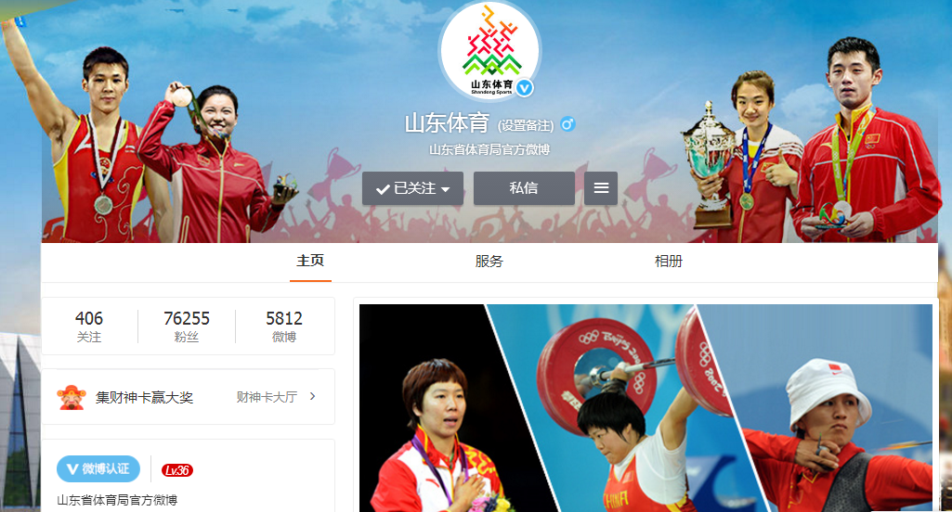
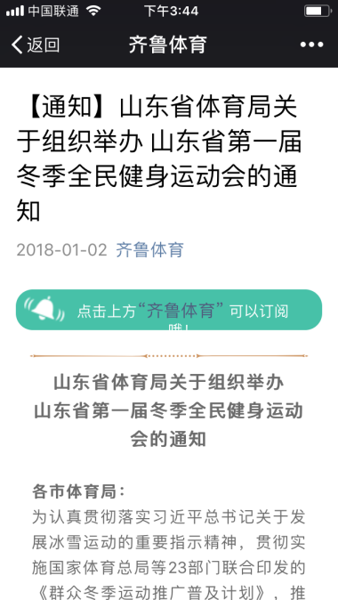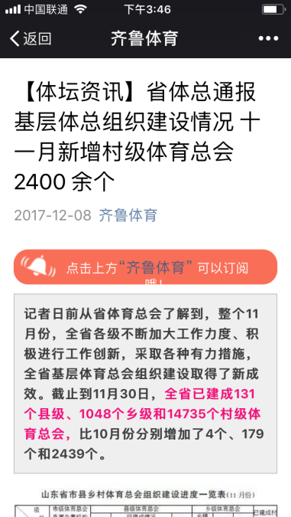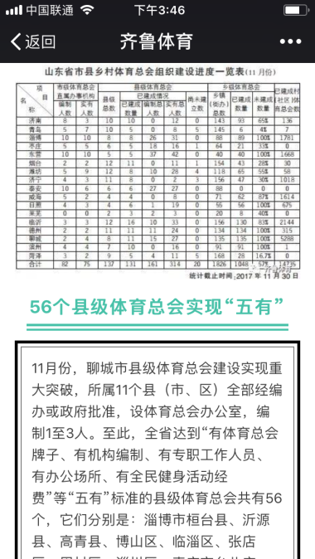
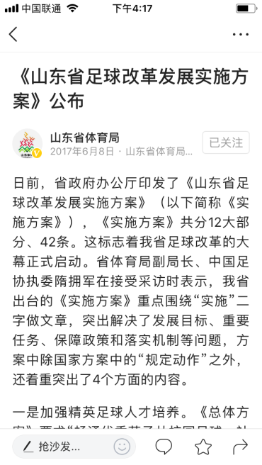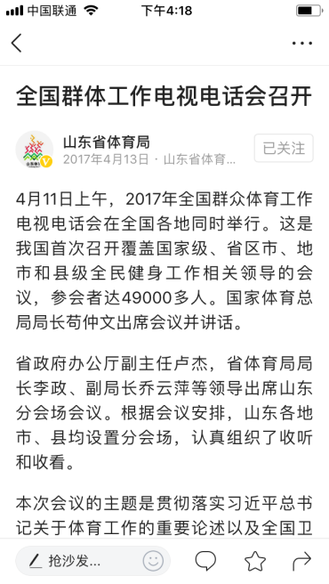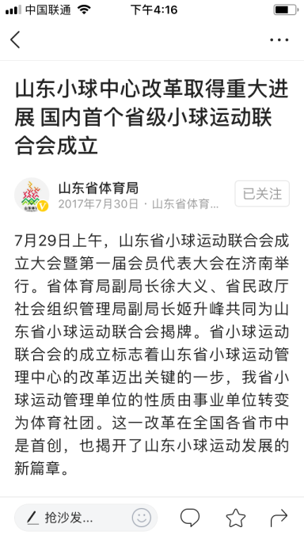
三是发挥晨报作用。充分发挥《体育晨报》作用，将晨报建设成我省体育系统信息报送、分发、公开的枢纽。进一步加强新闻发布工作，完善发布流程，主动利用新闻通气会等多种形式做好信息公开工作。
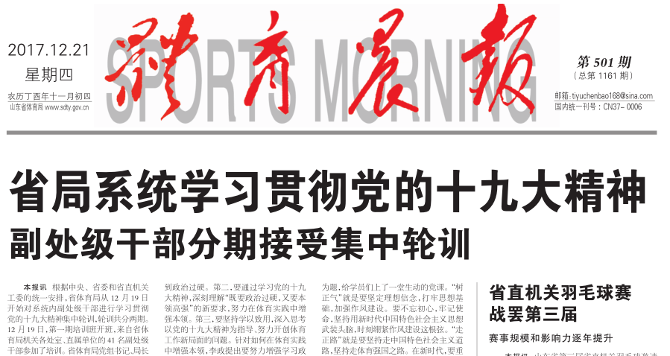
二、主动公开政府信息情况
全年主动公开涉及群众体育、竞技体育、体育产业等方面政府信息4724条。按公开渠道和方式分，通过局官方网站公开2247条，政务微博公开1122条，政务微信公开1035条，其他方式公开320条。
主动公开政府信息情况

一是推进“放管服”改革信息公开。深化行政许可事项目录、权责清单、公共服务事项目录公开，加强清单动态管理。按照省体育局“双随机、一公开”监管方案，开展随机抽查，并通过局官方网站公开抽查情况。
二是推进重点领域信息公开。及时公开重要体育赛事活动、体育彩票公益金使用等信息公开工作；继续深入推进预决算公开，公开单位职责、机构设置、一般公共预算收支、政府性基金预算收支、机关运行经费等情况；做好人大代表建议和政协委员提案办理结果公开工作，对涉及公共利益、公众利益、社会关切及需要社会广泛知晓的的建议提案，公开答复全文，及时回应关切，接受群众监督。
三、依申请公开政府信息情况
全年收到政府信息公开申请5条，其中信函申请2条，网络申请3条，全部根据有关规定和申请人要求，进行了及时受理，并按时向申请人作出答复。在答复的申请中，属于已主动公开范围2件，同意公开答复、同意公开部分答复、不属于本机关公开各1件。
四、政府信息公开收费及减免情况
本年度，我局依申请公开政府信息没有收取任何费用。
五、因政府信息公开申请行政复议和提起行政诉讼情况
本年度，我局没有发生因政府信息公开申请行政复议、提起行政诉讼的情况。
六、存在的主要问题及改进措施
（一）主要问题
我局政府信息公开工作当前面临的新形势和人民群众的新期待相比，还存在一些差距。一是“五公开”力度有待进一步加强；工作规范化程度有待进一步提高。
（二）改进措施
省体育局将认真落实《中华人民共和国政府信息公开条例》《中共中央办公厅 国务院办公厅关于全面推进政务公开工作的意见》和《国务院办公厅<关于全面推进政务公开工作的意见>实施细则》等有关要求，扎实做好信息公开工作。一是落实“五公开”，有关规定，把“五公开”要求落实到会议办理程序，邀请利益相关方、公众代表、专家、媒体等列席局长办公会和有关工作会议；二是加强制度建设，进一步完善信息发布、依申请公开等工作流程，提升工作的规范化程度。

附件：山东省体育局2017年度政府信息公开工作情况
统计表

2017年度政府信息公开工作情况统计表
（省体育局）
统 计 指 标 | 单位 | 统计数
一、主动公开情况
（一）主动公开政府信息数  （不同渠道和方式公开相同信息计1条） | 条 | 4724
其中：主动公开规范性文件数 | 条 | 0
制发规范性文件总数 | 件 | 0
（二）通过不同渠道和方式公开政府信息的情况
1.政府公报公开政府信息数 | 条 | 0
2.政府网站公开政府信息数 | 条 | 2247
3.政务微博公开政府信息数 | 条 | 1122
4.政务微信公开政府信息数 | 条 | 1035
5.其他方式公开政府信息数 | 条 | 320
二、回应解读情况
（一）回应公众关注热点或重大舆情数  （不同方式回应同一热点或舆情计1次） | 次 | 2
（二）通过不同渠道和方式回应解读的情况
1.参加或举办新闻发布会总次数 | 次 | 2
其中：主要负责同志参加新闻发布会次数 | 次 | 0
2.政府网站在线访谈次数 | 次 | 0
其中：主要负责同志参加政府网站在线访谈次数 | 次 | 0
3.政策解读稿件发布数 | 篇 | 15
4.微博微信回应事件数 | 次 | 0
5.其他方式回应事件数 | 次 | 96
三、依申请公开情况
（一）收到申请数 | 件 | 5
1.当面申请数 | 件 | 0
2.传真申请数 | 件 | 0
3.网络申请数 | 件 | 3
4.信函申请数 | 件 | 2
5.其他形式 | 件 | 0
（二）申请办结数 | 件 | 5
1.按时办结数 | 件 | 5
2.延期办结数 | 件 | 0
（三）申请答复数 | 件 | 5
1.属于已主动公开范围数 | 件 | 2
2.同意公开答复数 | 件 | 1
3.同意部分公开答复数 | 件 | 1
4.不同意公开答复数 | 件 | 0
其中：涉及国家秘密 | 件 | 0
涉及商业秘密 | 件 | 0
涉及个人隐私 | 件 | 0
危及国家安全、公共安全、经济安全和社会稳定 | 件 | 0
不是《条例》所指政府信息 | 件 | 0
法律法规规定的其他情形 | 件 | 0
5.不属于本行政机关公开数 | 件 | 1
6.申请信息不存在数 | 件 | 0
7.告知作出更改补充数 | 件 | 0
8.告知通过其他途径办理数 | 件 | 0
四、行政复议数量 | 件 | 0
（一）维持具体行政行为数 | 件 | 0
（二）被依法纠错数 | 件 | 0
（三）其他情形数 | 件 | 0
五、行政诉讼数量 | 件 | 0
（一）维持具体行政行为或者驳回原告诉讼请求数 | 件 | 0
（二）被依法纠错数 | 件 | 0
（三）其他情形数 | 件 | 0
六、被举报投诉数量 | 件 | 0
（一）维持具体行政行为数 | 件 | 0
（二）被纠错数 | 件 | 0
（三）其他情形数 | 件 | 0
七、向图书馆、档案馆等查阅场所报送信息数 | 条 | 0
（一）纸质文件数 | 条 | 0
（二）电子文件数 | 条 | 0
八、机构建设和保障经费情况
（一）政府信息公开工作专门机构数 | 个 | 1
（二）设置政府信息公开查阅点数 | 个 | 1
（三）从事政府信息公开工作人员数 | 人 | 2
1.专职人员数（不包括政府公报及政府网站工作人员数） | 人 | 2
2.兼职人员数 | 人 | 0
（四）政府信息公开专项经费（不包括用于政府公报编辑管理及政府网站建设维  护等方面的经费） | 万元 | 3
九、政府信息公开会议和培训情况
（一）召开政府信息公开工作会议或专题会议数 | 次 | 1
（二）举办各类培训班数 | 次 | 1
（三）接受培训人员数 | 人次 | 80
（注：各子栏目数总数要等于总栏目数量）

